期末测试卷（上海名校）
一、填一填。(每空1分，共29分)
1．在括号里填上合适的单位。
一本数学书厚约6( )。 一辆货车载质量为4( )。
黄河全长约5464( )。 一袋面粉重25( )。
明明系红领巾所需的时间大约是20( )。
2．5千米＋200米＝( )米 3500克－500克＝( )千克
2分＋30秒＝( )秒 6吨＝( )千克
2分米－15厘米＝( )厘米
36毫米＋64毫米＝( )厘米
3．实验小学举行“迎新春”联欢会，从晚上7：10开始，进行了2时30分，到晚上( )结束。
4．爸爸上午8：30上班，11：50下班，爸爸上午工作了( )时( )钟。
5．
(1) 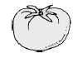的数量是的( )倍。
(2)如果的数量是的9倍，有( )个。
(3)如果的数量是的3倍，有( )个。

6．4个$\frac{1}{7}$加上3个$\frac{1}{7}$的和是( )个$\frac{1}{7}$，也就是( )。
7．从1里面减去3个$\frac{1}{8}$，结果是( )。
8．小马虎在做一道减法题时，把减数261看成了216，算得的差是584，那么正确的差是( )。
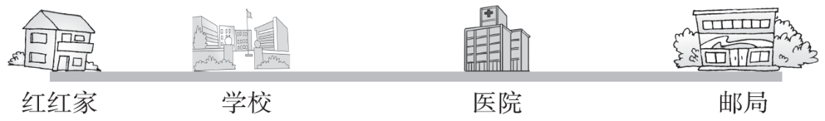
9．

红红家到医院有4500米，到邮局有7000米。学校到邮局有5500米。
(1)医院与邮局的距离是( )米，医院与学校的距离是( )米，合( )千米。
(2)红红家到学校的距离是( )米。
10．一根铁丝刚好围成一个长8米，宽6米的长方形，如果把这根铁丝恰好围成一个正方形，这个正方形的边长是( )米。
11．三(1)班参加短跑比赛的同学的学号是2、3、7、9、10、12、18，参加跳远比赛的同学的学号是1、3、6、7、9、10、11，参加这两项比赛的一共有( )名同学。
12．吴老师的身份证号是42212919850726006X，吴老师的出生日期是( )，吴老师是一位( )老师(填“男”或“女”)。

二、辨一辨。(对的画“√”，错的画“×”)(每题1分，共6分)
1．因为9>6，所以$\frac{1}{9}$>$\frac{1}{6}$。 ( )
2．52＋0，52－0与52×0的计算结果相同。 ( )
3．长与宽相等的长方形就是正方形。 ( )
4．三(1)班男生占全班人数的$\frac{3}{5}$，三(2)班男生也占全班人数的$\frac{3}{5}$，这说明三(1)班男生人数与三(2)班男生人数同样多。 ( )
5．三位数乘一位数的积一定是四位数。 ( )
6．3千克的铁比3000克的棉花重。 ( )
三、选一选。(把正确答案的序号填在括号里)(每题2分，共10分)
1．725×8的积的末尾有( )个0。
A．1 B．2 C．3 D．0
2．下面的图形都是用3个相同的小正方形拼成的，其中周长最大的是( )。
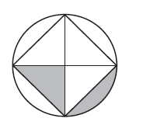
3．右图中阴影部分用分数表示为( )。
A．$\frac{1}{2}$ B．$\frac{1}{4}$ C．$\frac{1}{6}$ D．$\frac{1}{8}$
4．1秒可以( )。
A．读一篇文章 B．写一个字
C．吃一顿饭 D．跑100米
5．把边长是4分米的正方形剪成两个完全一样的长方形，每个长方形的周长是( )分米。
A．16 B．12 C．8 D．4
四、在下面的方格纸中，画出周长均为12厘米的长方形和正方形各1个，并标出各边的长。(6分)
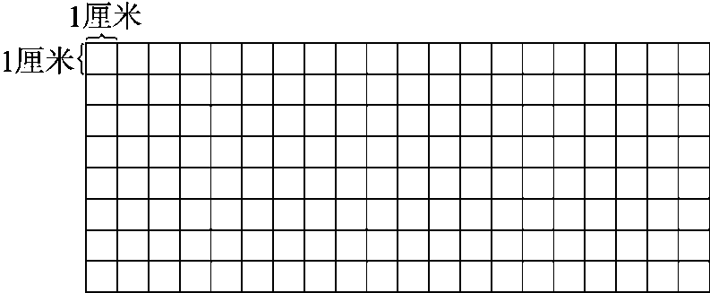
五、计算挑战。(共21分)
1．口算或估算。(每题0.5分，共4分)
$\frac{2}{6}$＋$\frac{3}{6}$＝ 160＋230＝ 400×8＝ 206×3＝
$\frac{6}{7}$－$\frac{2}{7}$＝ 1－$\frac{3}{5}$＝ 396×9≈ 28＋356≈
2．用竖式计算，带△的要验算。(每题3分，共12分)
△627－359＝ 468×4＝ 406×5＝ 350×8＝

3．求下面图形的周长。(单位：厘米)(5分)
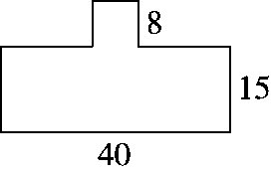

六、解决问题。(1、2题每题8分，其余每题4分，共28分)
1．买家具。
(1)李老师想买一个衣柜和一张桌子，大约需要准备多少钱？
收银员应收多少钱？
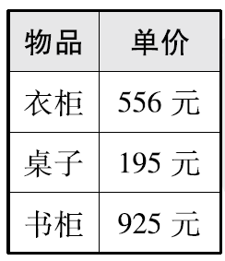

(2)妈妈买了一个书柜，付给收银员1000元，应找回多少钱？

2．三(1)班同学举行跳绳比赛，如果平均分成3组，每组有12人。
(1)如果平均分成4组，每组有多少人？

(2)如果每组分6人，可以分成几组？

3．小雅看一本40页的故事书，第一天看了全书的$\frac{2}{5}$，第二天看的和第一天同样多，两天共看了这本书的几分之几？还剩多少页没有看？

4．某校服厂计划做500套校服，已经做了4天，每天做106套，还要做多少套才能完成任务？

5．三(1)班有32人订了《现代少年报》，有24人订了《中国少年报》，有5人这两种报都订了。订这两种报的共有多少人？

答案
一、1．毫米 吨 千米 千克 秒
2．5200 3 150 6000 5 10
3．9：40 4．3 20
5．(1)4 (2)108 (3)4
6．7 1 7．$\frac{5}{8}$
8．539 [点拨] 先由216＋584＝800求出被减数，再由800－261＝539求出正确的差。
9．(1)2500 3000 3 (2)1500
10．7 11．10 12．1985年7月26日 女
二、1．× 2．× 3．√ 4．× 5．× 6．×
三、1．B 2．C 3．B 4．B 5．B
四、略。
五、1．$\frac{5}{6}$ 390 3200 618 $\frac{4}{7}$ $\frac{2}{5}$ 3600 640
2．268(验算略) 1872 2030 2800
3．(40＋15＋8)×2＝126(厘米)
六、1．(1)556＋195≈760(元)
556＋195＝751(元)
答：大约需要准备760元。收银员应收751元。
(2)1000－925＝75(元)
答：应找回75元。
2．(1)3×12÷4＝9(人) 答：每组有9人。
(2)3×12÷6＝6(组)
答：可以分成6组。
3．$\frac{2}{5}$＋$\frac{2}{5}$＝$\frac{4}{5}$ 1－$\frac{4}{5}$＝$\frac{1}{5}$
40÷5＝8(页)
答：两天共看了这本书的$\frac{4}{5}$。还剩8页没有看。
[点拨] 要求还剩多少页没有看，可以先求出还剩几分之几没有看，再根据分数意义解决问题。
4．500－106×4＝76(套)
答：还要做76套才能完成任务。
5．32＋24－5＝51(人)
答：订这两种报的共有51人。

